同向双指针：两根指针都从头出发，朝着一个方向移动。

同向双指针的模板：

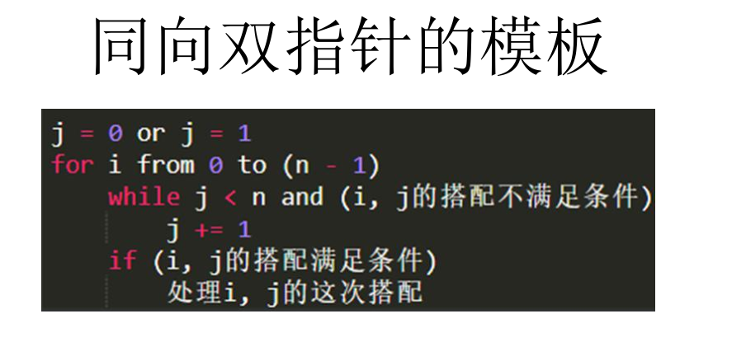

同向双指针的算法：如果指针i向右移动时，指针j要么不动，要么也向右移动，这样才能使用同向双指针算法。